（実施要領様式第1号）
令和 年 月 日

公益財団法人 福岡県産業・科学技術振興財団
理事長 津 田 純 嗣 殿

（提案代表補助事業者の住所）
（企業名）
（代表者役職・氏名）

令和７年度 半導体後工程関連製品開発支援事業提案書

令和７年度 半導体後工程関連製品開発支援事業について、以下のとおり提案いたします。

テーマ名
（ １．可能性試験 ２．製品開発 ）
※該当するものに○を付けてください。
補助事業の概要（200字以内）
補助事業期間
交付決定日 ～ 令和８年２月２８日
補助事業費
補助事業に要する経費：○○○円
補助対象経費：○○○円
補助希望額：○○○円
補助事業主担当者
氏名： 所属部署：
TEL : E-mail:
申請要件の確認
□ 福岡県半導体・デジタル産業振興会議の会員である、または、入会申請中である。
□ 福岡県内に研究、生産・活動拠点を有する。
もしくは
□ 現時点で県内に拠点はないが近々福岡県内に研究、生産・活動拠点を設置する具体的な計画がある。（※該当する場合は「４．福岡県内に研究、生産・活動拠点を設置する計画について」に詳細を記載してください。）
１．事業内容（A4×10枚以内で記入してください。）
① 背景
※社会的な課題や市場（顧客）ニーズ、産業界の動向（トレンド）、市場規模などについて記載してください。
※今回提案する製品開発が必要となった経緯（既存製品の問題点、自社が抱える課題など）を記載してください。また、これまでに課題解決に向けた研究・製品開発や取り組みを実施している場合は、その内容を記載してください。
※本事業提案を遂行するに当たり、御社の強みや優位性、実績などPRできることがあれば記載してください。
※図や表を使って説明してください。

② 開発内容
※補助事業で実施する開発内容を記載してください。
※ポンチ絵や図、表などを使って説明してください。
※専門用語は注釈を付けて説明するか、分かりやすい言葉に置き換えて記載してください。

③ 実施項目
※本事業期間中に取り組む内容を項目毎に記載してください。
※各実施項目について達成すべき技術的目標をできるだけ数値化して記載してください。
※各実施項目において活用する保有技術、特許、設備などがあれば記載してください。
※図や表を使って説明してください。
※専門用語は注釈を付けて説明するか、分かりやすい言葉に置き換えて記載してください。

① 〇〇〇の開発

【達成目標：研磨平面度1μm以下】

② ○○○の開発

【達成目標：〇〇〇】

③ 〇〇〇の開発

【達成目標：〇〇〇】

④ 〇〇〇の品質テスト

【達成目標：〇〇〇】

④ 実施計画
※補助事業期間中の実施体制およびスケジュールについて記載してください。
※実施体制、スケジュールともに実施項目については「③実施項目」での記載内容と一致させてください。
（１）実施体制について
※共同提案の場合は、提案代表事業者を一番上に記載し、企業・機関ごとに区切ってください。
企業名・機関名 | 所属・役職・氏名 | 実施項目
㈱●● | ○○○○部  課長  ○○○○ | ①〇〇〇の開発  ②〇〇〇の開発  ④〇〇〇の品質テスト
 | 研究員  ○○○○ | ①〇〇〇の開発
●●大学 | 工学部電子工学科  教授  ○○ ○○ | ④〇〇〇の品質テスト
 | 助教  ○○ ○○ | ④〇〇〇の品質テスト
●●●㈱ | 研究員  ○○○○ | ③〇〇〇の開発

（２）実施体制連携図
※矢印等を用い、共同提案の場合は共同体内、外注する場合は外注先との連携体制やその概要が分かるように記載してください。
※各企業・機関の役割分担が分かるように、開発する機能や内容の違いなどを具体的に記載してください。

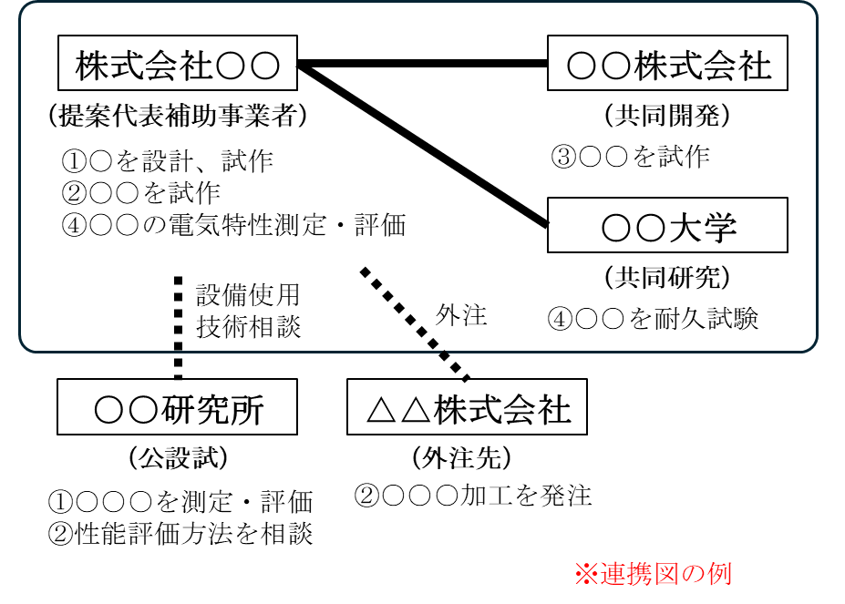

（３）福岡県内の拠点が実施する内容、県内中小企業との連携
※提案代表補助事業者の研究開発の実施が県内の拠点、及び県外の拠点にまたがって行われる場合は、その役割分担を簡単に記載してください。
※全て県内の拠点で行われる場合は「全て県内拠点で実施」と記載していただければ結構です。
※提案代表補助事業者が大企業の場合、福岡県内中小企業との共同開発や取引（材料調達、部品加工依頼、保守点検など）などの連携がありましたら、必ず記載してください。

（４）産・産連携、産・学官連携、半導体取引拡大アドバイザーによる提案支援の有無
※下記の項目であてはまるものについて「はい」または「いいえ」に〇を付けてください。
※学官は大学、公設試等をさします。
項目 | 回答 | 具体的な内容
本提案は産・産連携、産・学官連携による共同提案である | はい・いいえ | 共同提案者として（株）○○、××大学が参画している。
本提案は単独提案であるが、協力機関やアドバイザー等の役割で企業、大学、公設試等と連携している。 | はい・いいえ | 研究開発の実施について××大学△△教授に助言を受けることとしている。
本提案の実施において、企業、大学、公設試等の設備や装置を利用する計画がある。 | はい・いいえ | 試作品の強度試験を□□工業技術センターにて実施する予定である。
半導体取引拡大アドバイザーによる提案支援を受けている。 | はい・いいえ | ○○アドバイザーから□□についてアドバイスを受けている。

（５）スケジュール
実施項目 | 7月 | 8月 | 9月 | 10月 | 11月 | 12月 | 1月 | 2月
①〇〇〇の開発
（企業名・機関名）
②〇〇〇の開発
（企業名・機関名）
③〇〇〇の開発
（企業名・機関名）
④〇〇〇の品質テスト
（企業名・機関名）

⑤ 開発製品の特長・優位性
（１）従来技術の課題
※競合製品等に用いられている従来技術とその課題について記載してください。

（２）開発を目指す製品の目標仕様
※開発を目指す製品の機能や仕様について、極力数値化して以下の表を用いて記載してください。
【比較表】
製品名／  仕様項目 | 提案内容 | 従来製品１ | 従来製品２
1.〇〇機能 | ○ | × | △（条件により）
2.〇〇精度 | 10nm | 1μm | 1μm
3.〇〇時間 | １μsec | 1msec | 1msec
【説明】
※開発製品の新規性や独創性を含めて優位性を記載してください。

⑥ 事業化
※補助事業終了後の事業化内容や販売計画などを具体的に記載してください。可能性試験の場合は、事業化に至るまでの計画についても併せて記載してください。
（１）事業化内容
事業化・製品化する企業名 | ○○㈱
事業を実施・製品を販売する企業名 | ㈱●●●
予定価格 | ○○○○円
予定時期 | 年 月頃
購入が想定される企業・ユーザー等及び用途（具体的に記載）
〇〇〇〇

（２）スケジュール
※補助事業終了後5年目まで確実に記載してください。
補助事業終了後 | １年目 | ２年目 | ３年目 | ４年目 | ５年目
実施数、販売数 | 1,000個 | 5,000個 | 10,000個 | 10,000個 | 10,000個
売上額（税抜） | 1,000万円 | 5,000万円 | 1億円 | 1億円 | 1億円

（可能性試験の場合は、上記の表を削除し、下記の表のように事業化までの計画を記載してください。）
補助事業終了後 | １年目 | ２年目 | ３年目 | ４年目
事業化計画 | 〇〇〇の開発  （残りの開発項目など） | 開発製品の  試作・実証試験 | 事業化開始  （販売数・売上額） | 事業化（2年目）  （販売数・売上額）

⑦ 波及効果
※地域への貢献、雇用の創出、社会への影響や効果などを記載してください。
※上記に加えて、提案代表補助事業者が大企業の場合、提案事業を実施したことで福岡県内中小企業に与える経済効果（材料調達、部品加工依頼、保守点検など）を記載してください。

２．提案者の概要書
①提案代表企業 概要書
企業名
代表者役職・氏名
本社所在地 |  |  | 〒 | -
 |  |  | TEL： |  | - - |  |  |  | FAX： |  | - -
創業・設立年月日 |  |  | 年 月 日 |  |  |  | 資本金 |  |  | 円
従業員数 |  |  | 人 |  |  |  | ホームページURL
業績 | （過去3年間） |  | 売上高 |  |  | 営業利益 |  | 経常利益 |  |  |  | 当期純利益
 | 令和 年 月期
 | 令和 年 月期
 | 令和 年 月期
補助事業  主担当者 |  | 住所 | 〒 -
 |  | 所属部署
 |  | 氏名
 |  | TEL | - -
 |  | E-mail
補助事業  経理担当者 |  | 住所 | 〒 -
 |  | 所属部署
 |  | 氏名
 |  | TEL | - -
 |  | E-mail

②共同提案企業 概要書 ※企業が複数ある場合はそれぞれ作成してください。
企業名
代表者役職・氏名
本社所在地 |  | 〒 | -
 |  | TEL： |  | - - |  |  | FAX： |  | - -
創業・設立年月日 |  | 年 月 日 |  |  | 資本金 |  |  | 円
従業員数 |  | 人 |  |  | ホームページURL
補助事業  主担当者 | 住所 | 〒 -
 | 所属部署
 | 氏名
 | TEL | - -
 | E-mail

③大学・公設研究機関 概要書 ※機関が複数ある場合はそれぞれ作成してください。
機関名
代表者役職・氏名
本部所在地 |  | 〒 | -
 |  | TEL： |  | - - |  | FAX： | - -
ホームページURL
補助事業  主担当者 | 住所 | 〒 -
 | 所属部署
 | 氏名
 | TEL | - -
 | E-mail

３．その他公募事業等について（A4×1枚。該当する箇所のみ記載してください。）
【国提案公募事業などへの展開について】
※当事業終了後、国等への提案公募事業への展開を想定している場合は、簡潔・明瞭に記載してください。
補助事業名
テーマ名
内容の要約
参画機関
提案時期

【他に申請中の補助事業について】
※本提案と類似内容を他の公募事業へ重複提案している場合は、その内容を具体的に記載してください。
補助事業名
テーマ名
内容の要約
参画機関
採択結果の時期

【過去に獲得した福岡県産業・科学技術振興財団もしくは半導体・デジタル産業振興会議の補助事業の実績（直近2つ）】
※事業効果の欄は、支援によって企業がどう発展できたのか製品化や売り上げ状況などを交えて記載してください。
補助事業年度
補助事業名
テーマ名
内容の要約
参画機関
補助事業の効果

補助事業年度
補助事業名
テーマ名
内容の要約
参画機関
補助事業の効果

４．福岡県内に研究、生産・活動拠点を設置する計画について
「申請要件の確認」欄で「□ 現時点で県内に拠点はないが近々福岡県内に研究、生産・活動拠点を設置する具体的な計画がある」にチェックを入れた方は下記に記載してください。
【新設する福岡県内拠点について】
※福岡県内に研究、生産・活動拠点を設置する計画について、設置する時期、場所、内容（例：研究所、工場、営業所など）、を記載してください。
※提案する研究開発を実施する福岡県外拠点について記載してください。また、提案内容の成果と、福岡県内に設置する拠点との関連があれば記載してください。
（例：「研究開発は〇〇県のR＆Dセンターで実施を行う。開発成果を基にした製品製造・販売を新たに設置した福岡拠点で行う」、「○○研究所で基礎実験を行い、設置した福岡拠点にて実用化研究を行う」等）

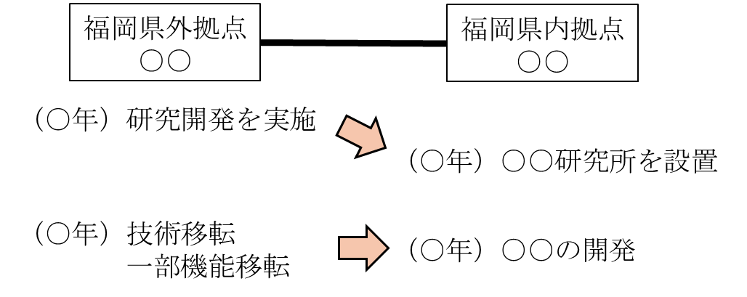
※福岡県内に研究、生産・活動拠点を設置する計画の簡単な図を記載してください。

５．事業費等について
※別添の提案書-補助事業費-（Excelファイル）で作成してください。
※提出時はこの項目「５．事業費等について」を削除してください。

※提案書の提出時には、表内の赤色文字の箇所を自社提案内容に書き換え、注釈※の赤色文字の箇所を削除して、提出してください。

